МБДОУ детский сад №3 «Аленушка».

Рекомендации для родителей:
«Чем заняться на прогулке с ребенком зимой?»

Все давно уже знают, что в любое время года для детского организма полезно проводить время на чистом воздухе. Зимой на прогулку то же надо ходить, не смотря на холод. Только в холодные дни время прогулки сокращается до 30 минут. Мы вам предлагаем сходить зимой с ребёнком в лес. Походите с ним по лесу и прислушайтесь, какие звуки слышно в зимнем лесу. Расскажите ребенку, какие звери легли в спячку, а каким и зимние морозы ни почём.
Возьмите с собой из дома какие-нибудь гостинцы для лесных зверей. Для белочки можно орешки и сухофрукты. Для птичек пшено и хлеб. Обратите внимание ребёнка на то, каких птиц можно встретить в зимнем лесу. Развивайте у ребёнка любовь и гуманность к животным. Покажите ребёнку, как много выпало снегу: на снегу хорошо видны следы, снег под ногами скрипит.
Если вы задумались над тем, в какие игры можно поиграть с детьми зимой на свежем воздухе, вам сюда.
Снег дарит уникальную возможность насладиться всеми прелестями зимних забав. Катание с горок, игра в снежки, сооружение снежного городка и лепка снеговика — это лишь список традиционных развлечений, которые могут превратить обычную зимнюю прогулку в увлекательный досуг. Существует масса интересных игр для детей самого разного возраста, позволяющих ребёнку активно двигаться, воспитывать характер и творчески развиваться.
Итак, чтобы не замёрзнуть и не заскучать в снежном великолепии матушки-зимы…
Активно двигаемся
Если во время прогулки с детьми вокруг вас собралась приличная компания, будет уместна классическая снежная «перестрелка» с подсчётом попаданий в условного противника. Вариантом может стать игра в «перебежки», когда команда «стрелков» старается попасть снежками в «перебежчиков», перебегающих из одного условно обозначенного «города» в другой.
Можно организовать настоящие игры по зимнему многоборью. Включите в него стрельбу по мишеням, «метание» снежка на дальность и прыжки в высоту через возведённые снежные барьеры. И увлекательно, и «инвентарь» легко восстановить. По-настоящему азартной игрой может стать поиск «сокровищ», зарытых в снегу на очерченной территории. Только помните, что интереснее играть, если «клад» не один, а в нескольких экземплярах: тогда у каждого ребёнка увеличиваются шансы получить награду.

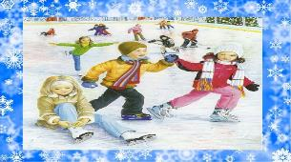
Проявляем изобретательность
Во время катания с детьми на снежной горке предложите им не просто скатываться, а попутно собирать расставленные по краям прутики. Кто больше соберёт, тот и победитель. А дух соревнования можно подогреть, разложив вместо прутиков конфеты или мандарины. Если же детям больше нравится возиться в снежном городке, превратите его в «полосу препятствий» и устройте соревнования на скорость и качество прохождения «трассы».
Воспитываем дух сплочённости
Слепить зимой добротного снеговика — хорошая затея, но гораздо интереснее весь этот методичный процесс превратить в весёлую дружескую игру. Разбившись на команды (хорошо, если они сформируются из семей с равным количеством участников), попробуйте за отведённое время слепить самого высокого снеговика.
Поверьте, удовольствие и небывалый заряд позитива вместе с детьми получат и родители, особенно, когда придёт время сравнивать результат. Ведь все мыслят по-разному: кто-то предложит «скатать» и водрузить друг на друга всего два снежных шара, но зато больших, а кто-то успеет возвести из шести небольших снежных комков стройную (или не очень) пирамиду.
Развиваем творческое воображение
Снег можно использовать и для смелых творческих замыслов, благо зима предлагает нам его в щедрых количествах. Например, предложите ребёнку ненадолго стать скульптором или художником. Даже самые маленькие дети будут не прочь порисовать на снегу на заданную тему. Если снег испещрён птичьими следами, придумайте игру на воображение: «на что это похоже», «дорисуй сюжет», «в какой цепочке больше следов»…

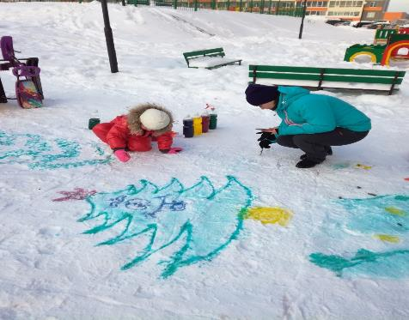

Не менее увлекательным может оказаться создание снежных «тортов» и «пирожных», которые легко украсить рябиной, жёлудями и еловыми шишками. Поучаствуйте вместе с детьми в лепке длинной снежной гусеницы, стрекозы или черепахи. Если вы захватите на прогулку краски, дети с удовольствием раскрасят полученные скульптуры.
Все родители задумываются над тем, в какие игры можно поиграть с ребенком на свежем воздухе. Обычная зимняя прогулка с ребенком может превратиться, как по волшебству в увлекательный досуг, ведь снег дарит родителям и детям уникальную возможность во всю насладится всеми прелестями и радостями зимних забав. Помимо традиционных зимних развлечений существует масса увлекательных и интересных игр для детей различной возрастной группы, которые позволяют ребенку творчески развиваться и активно двигаться. Игры для детей зимой направлены в первую очередь на общее творческое развитие ребенка и воспитание характера.
Развивающие игры для детей зимой.
Во все традиционные игры для детей зимой можно внести зерно креативности. Если во время прогулки собралась достаточно большая компания детей, можно предложить им поиграть в классическую снежную перестрелку с подсчетом попаданий в условных противников. Или организовать мини-олимпиаду по зимнему многоборью. Включить в него метание снежков по «мишеням» или на дальность, прыжки через снеговые барьеры, это очень увлекательно, да и испорченный «инвентарь» легко восстанавливается. Можно поиграть в поиск «сокровищ», которые были зарыты в снег на определенной территории, а для того, чтобы играть было еще интересней, зарыть можно не один «клад», а несколько.
Проявите изобретательность в простом катании с горки. Предложите детям не просто с нее скатываться, а попутно сбивать прутики, расставленные по краям, победит тот, кто больше соберет прутиков. А сами прутики можно заменить конфетами или мандаринами, тогда дух соревнования вспыхнет ярче. Развивайте творческое воображение своего ребенка, предложите поиграть ему в скульптора, ведь снег прекрасный материал для воплощения смелых творческих замыслов, и зима предоставляет его в достаточно щедрых количествах. Даже дети самого маленького возраста с удовольствием порисуют различные картинки на снегу, а если снег пересекают следы птичек или зверушек, можно придумать игру на воображение: «дорисуй сюжет», «на что это похоже», «в какой цепочке больше следов».
Развивающие игры для детей зимой несут в себе возможность проявить свой творческий потенциал. Можно создавать снежные торты или пирожные, украшать их ягодами рябины, еловыми шишками и желудями. Родители вместе со своими детьми могут поучаствовать в лепке смешных и забавных существ, длинной гусеницы, черепахи или стрекозы. А если захватить на зимнюю прогулку краски, дети с радостью раскрасят созданные своими руками скульптуры. Вместе с детьми небывалое удовольствие и огромный позитивный заряд от такой прогулки получат и взрослые.
Игры для детей зимой на улице
Несмотря на то, что зимой на улице, прямо скажем не лето, а наоборот вьюги, сугробы и морозы, малыши и взрослые с нетерпением ждут зиму, сказочное время, когда доступны самые разнообразные игры для детей зимой на улице. Как уже упоминалось выше, снег является прекрасным «полем» для игр – катание на санках, лыжах, построение огромных баррикад и ледяных лабиринтов, «снежные» бои и многое другое. И чтобы наши малыши не отсиживались в теплых квартирах в зимние морозы, давайте вспомним игры для детей зимой на улице, благодаря которым можно здорово провести время и оздоровиться.
Игра для детей зимой на улице: След в след
Вначале можно рассказать малышу, как в лесу передвигаются волки в стае, идя друг за другом, след в след. А затем предложите поиграть в веселые догонялки: догоняющий должен гнаться за убегающим, наступая точно след в след. После можете посмотреть получившиеся следы.

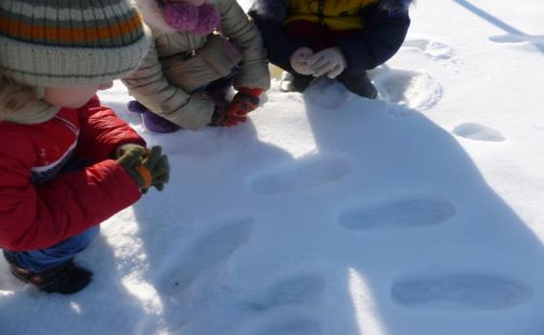

Игра для детей зимой на улице: Стрельба в цель
Если снег влажный и по нему не очень удобно кататься, то самое время поиграть в стрельбу по мишеням, ведь ребенок будет много двигаться и при этом не придется бегать на далекие расстояния, а вдобавок малыш разовьет меткость и отшлифует координацию движения. Вначале следует налепить боевые снаряды, заготовив достаточное количество снежков, затем можно выбрать укромное местечко под навесом и начать «обстрел» неживых мишеней. Целью может быть, к примеру, дерево, круг нарисованный снегом на стене дома и т.д. Начать можно с простых мишеней и постепенно усложнять задачи.

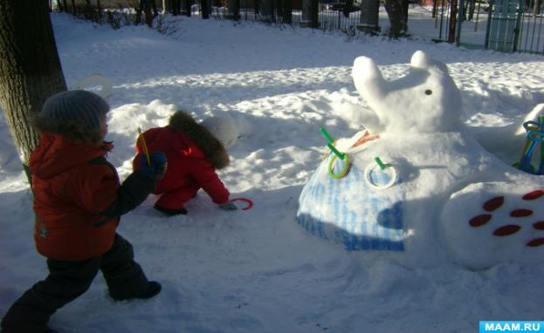

Игра для детей зимой на улице: Работа с лопатой
Если летом лопатой можно поработать лишь в песочнице, то зимой на улице просто масса «сырья для перекапывания». Приобретите для своего «юного труженика» небольшую лопатку, превышающую размеры песочных лопаток. И перед тем как отправиться на прогулку, предложите малышу сделать доброе дело и расчистить от снега дорожку перед подъездом или к детской площадке. Если малышу понравиться это занятие, можно продолжить свои раскопки в снегу, к примеру, на перегонки с другими малышами, рыть ямки в сугробе, с противоположных сторон навстречу друг другу. Наверняка дети будут очень рады, увидев друг друга сквозь маленький туннель, прокопанный собственноручно!

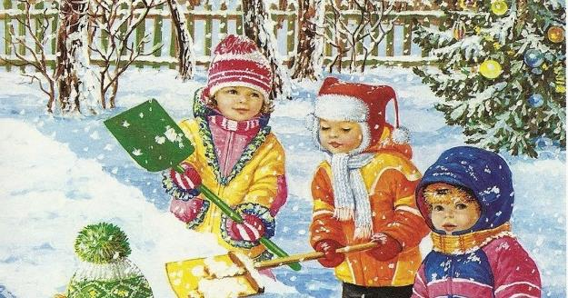

Игра для детей зимой на улице: Помощники Деда Мороза.
Для этой игры также понадобится лопатка и пушистый снег. Расскажите малышу, что зимой Дед мороз очень радуется, когда всё вокруг усыпано серебристым чистым снегом. Он заботливо укутывает кустики и деревья в снежные шубки, чтобы они не мерзли на морозе. Предложите малышу с друзьями посыпать снегом все деревья, оставшиеся зимой без «снежной шубки». Можно засыпать снегом и выглядывающую травку, и небольшие кустики.
Игра для детей зимой на улице: «Снежковая эстафета» — групповая игра с призами.
Для этой игры потребуется две команды с равноценным количеством участников в каждой команде. Заранее можно захватить из дома несколько конфет, равное числу участников: для победивших это будут призы, а для проигравших участников утешительные подарки. Команды становятся в одну линию друг за другом, и каждый участник получает по одному снежку. По команде игрок бросает первый снежок, а второй ребенок бежит к месту падения «снежного снаряда» и оттуда запускает свой снежок. Таким же образом поступают и все остальные игроки из команды. Когда все участники сделали бросок, победа присуждается той команде, которая отошла дальше от стартовой линии, то есть побеждают те, чьи броски в сумме оказались самыми дальними.
Конечно, и сами родители могут вспомнить из своего детства игры для детей зимой на улице. Пусть это время будет наполнено для ваших детей веселыми и полезными занятиями и станет периодом исполнения самых заветных желаний!
В этом году детям пока не посчастливилось поиграть в снежки, построить снежные бабы или покататься на горках, однако впереди еще несколько месяцев, поэтому многим родителям будет интересно узнать, как гулять с ребенком зимой и какими играми и занятиями его увлечь во время прогулки. О том, как собираться на улицу и как одевать ребенка зимой, мы уже писали здесь, поэтому перейдем к разбору зимних игр.
Катание с ледяной горки и на санках
Санки и снег так же неразделимы, как мороженое и вафельный стаканчик. Придумайте разные забавные способы катания. Кататься с горки можно не только на санках — для этой цели прекрасно подходят, например, шины от автомобилей, очень хорошо скользит с горы, позволяя развивать приличную скорость, кусок линолеума.
А еще можно сделать своеобразный тобогган. Для этого нужно взять большой кусок картона и разрезать его таким образом, чтобы оставалось достаточно много места для сидения, передний конец приподнять и завернуть, чтобы ребенку можно было ухватиться за него. Это совсем легонькие «санки», и ребенку с приятелями не составит труда отнести их до ближайшей горки, где они смогут по очереди покататься. А когда эти санки или дети промокнут так сильно, что уже нельзя будет кататься, «тобогган» можно отправить в ближайший мусорный бачок и со свободными руками весело бежать домой, играя в снежки.

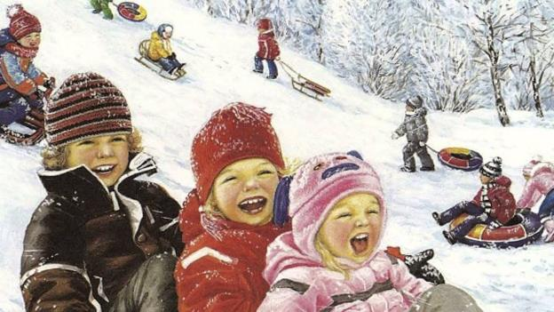

Ангелы
Пожалуй, нет ни одного взрослого, который в детстве не играл бы в снежного ангела. Покажите ребенку, как надо упереться в землю, чтобы потом повалиться назад в снежный сугроб и захлопать в снегу руками и ногами, как будто летишь; снег облепит малыша, и его одежда будет белоснежно-ангельской, а руки станут похожи на крылья. Потом помогите малышу осторожно встать, не разрушив его «ангельскую» форму. Только что выпавший снег — прекрасное пушистое ложе, и ребятишки любят, лежа на нем, как бы парить в свежести солнечного зимнего дня.
Если игра в ангелов уже не в новинку вашей семье, попытайтесь создать с ребенком другие снежные образы, напоминающие разных животных. Возможно, ваш сын сможет сообразить, как улечься на один бок и согнуть руку так, чтобы след от него походил на слоновый хобот, или ребенок может встать в снегу на четвереньки и вообразить, что это не его, а лошадиные ноги в снегу, а сам он лошадка.
Снежные создания
Лепить снеговиков — это обычное дело. А вот делаете ли вы снегурочек, маленьких снеговичков, снежных собак, котов или черепах? Этим хорошо заняться, если в творческом процессе участвует несколько человек, вот тогда можно вылепить снежное семейство или целый зоопарк снежных обитателей. Если вам хочется, чтобы проезжающие мимо люди еще больше восхищались вашим творением, то принарядите ваших снеговиков. Шапка и шарф вполне традиционные украшения для снеговиков, а что вы думаете о том, чтобы повязать вашей снегурочке на голову платок или надеть большую дамскую шляпу? Возможно, ей придутся кстати кухонный фартук и деревянная ложка. Если вы любите ходить по магазинам, то купите несколько недорогих вещей специально для того, чтобы использовать их для ваших снеговиков после следующего большого снегопада. Если вы играете в снегу с очень маленькими детишками, делайте снеговичков тоже маленькими, чтобы не утомить ребенка.
А еще вы можете попытаться сделать черепаху, для этого нужно вылепить из снега куполообразную форму, напоминающую панцирь черепахи, и приделать к нему четыре маленькие ножки, голову и хвост.

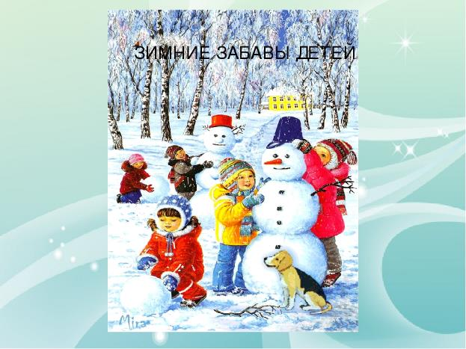

Снежные скульптуры
Из снега можно вылепить не только снеговиков. Подскажите вашему ребенку, что снег такой же материал для лепки, как и глина, который можно использовать для создания разных существ и предметов.
С помощью кухонных формочек, пластиковых коробочек от продуктов и горшочков всех размеров можно вылепить формы разной конфигурации, потом скрепить их. Маленькие шарики из снега хорошо соединяются между собой с помощью палочек или зубочисток, и таким образом из них получаются самые различные скульптуры. Покажите вашему ребенку, как соединять фрагменты его скульптурного произведения «снежным клеем», то есть обрызгивая их водой. Если снег пушистый и рассыпается, дети могут добавить к нему воды или положить сделанные формочки в морозильник на несколько часов, чтобы дать им затвердеть.
А еще вы с ребенком можете устроить снежный пир для птиц. Сделайте чашечками снежные пирожные и украсьте их настоящим замороженным птичьим кормом.
Варежка-подружка
Если вашему сыну или дочке хочется пойти погулять по снежку, а рядом нет никого, кто составил бы малышу компанию, предложите ему поиграть с варежкой-подружкой. Возьмите варежку, у которой потеряна пара, — и сделайте ей лицо: из пуговичек — глазки, а из красной нитки — рот (или нарисуйте лицо). Теперь ваш малыш с удовольствием возьмет на улицу варежку-подружку и поучит ее, как играть в снегу.

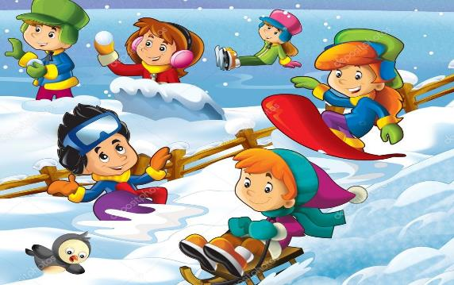

Материал подготовила: воспитатель Папкова Н.С.

